Календарно-тематическое планирование по ГЕОМЕТРИИ для 9 КЛАССА

№ | Тема | День недели | Источник информации | Контрольные задания
1 | Повторение темы «Четырехугольники». Решение задач / “Дүртпочмаклар” темасын кабатлау. Мәсьәләләр чишү | вторник | Работа с презентацией. Презентация будет отправлена на электронные почты.  Посмотреть теоретический материал (2-4 слайды)  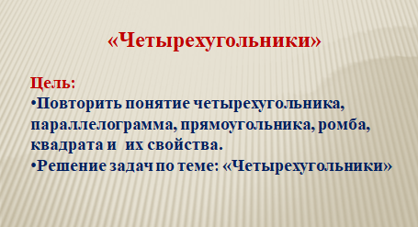  Выполнить самостоятельную работу по вариантам (6-7 сл) | Работу отправить на Электронную почту kgg74@yandex.ru
2 | Повторение по теме «Окружность». Решение задач. / “Әйләнә” темасын кабатлау. Мәсьәләләр чишү | пятница | Задание 17. Окружность, круг и их элементы: все задания (источник Яндекс. Репетитор https://yandex.ru/tutor)  Задания будут отправлены на электронную почту. | Ответы отправить  на Электронную почту kgg74@yandex.ru

